Instalación
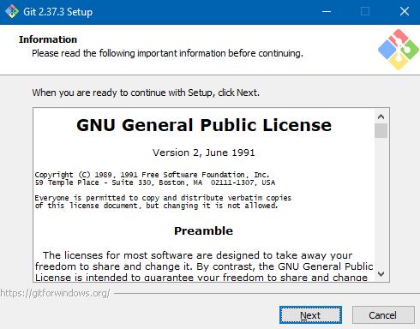
Abriremos el instalador y le daremos a “Next” hasta que nos aparezca la siguiente pantalla.
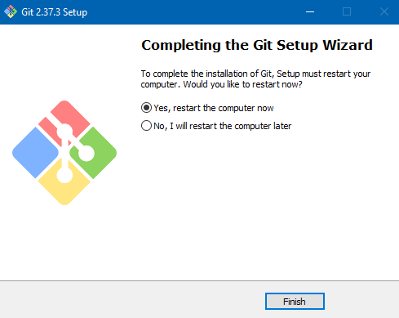
Marcaremos la primera casilla para que el ordenador se reinicie y se complete la instalación.

Creación de Repositorio Remoto
Iremos a github.com y le daremos al botón de “New” para crear un nuevo repositorio.
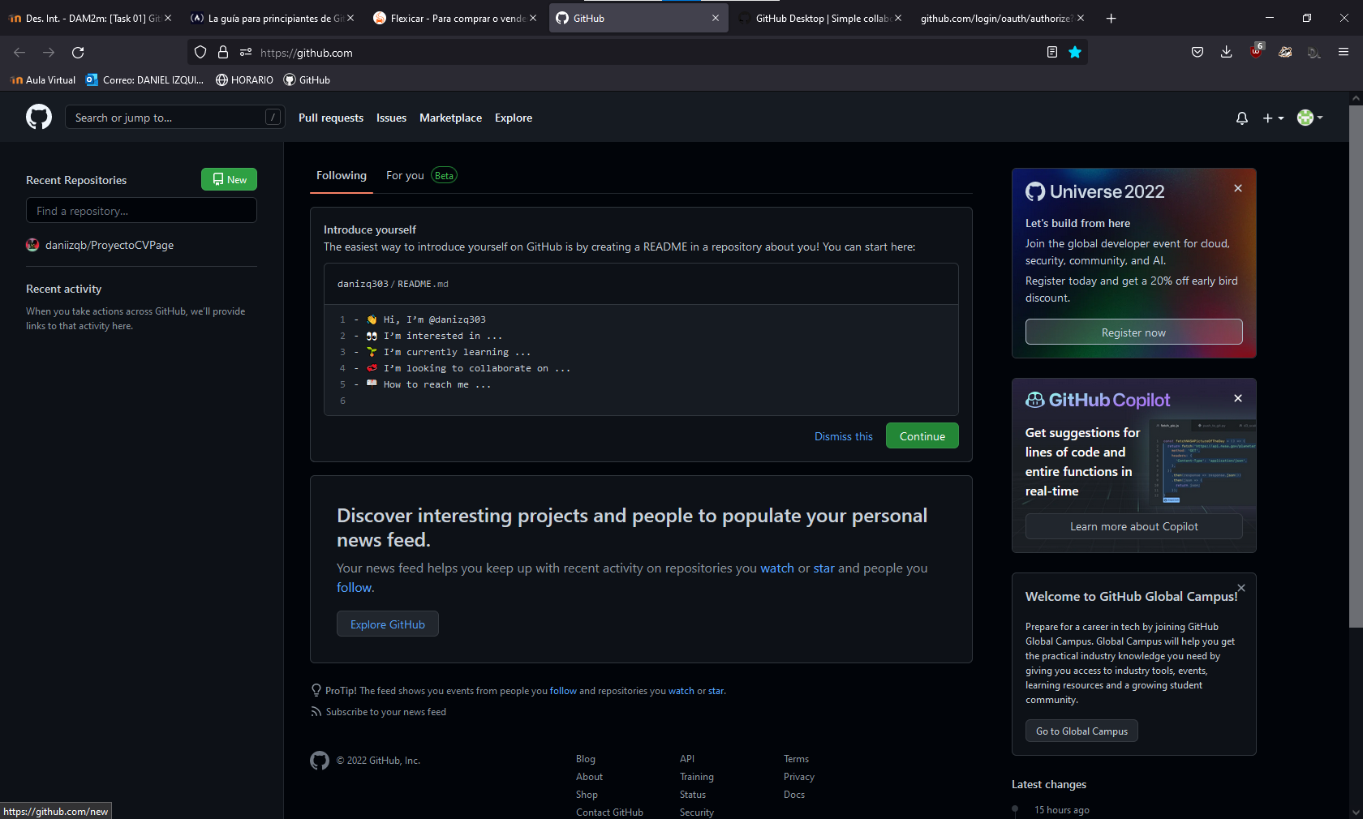
Le pondremos un nombre a nuestro repositorio, marcaremos la casilla de “Add a README file” y le daremos a “Create repository”.
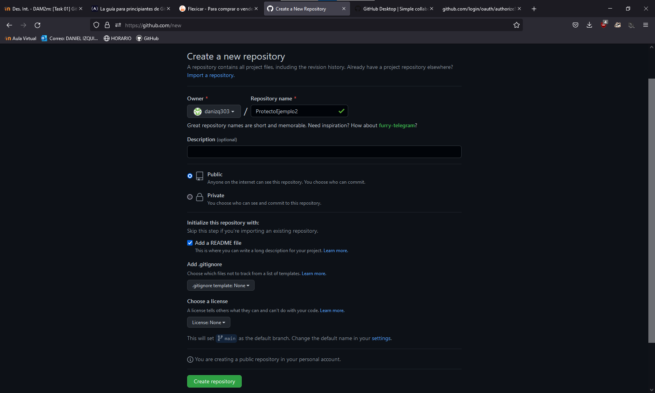

Abriremos una terminal Git Bash y pondremos el siguiente comando: git clone [url del repositorio]
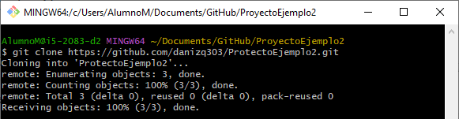
Crearemos un archivo con el comando touch.
A continuación añadiremos el archivo con el comando: git add -A.
Realizaremos el commit: git commit -m “[nombre commit]”
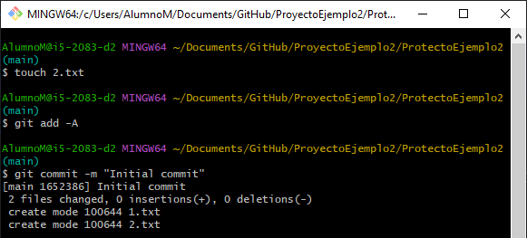
Haremos el push para subir todos los cambios a github: git push
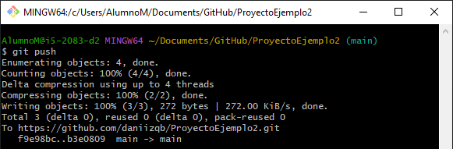

Creación de un Repositorio Local
Inicializaremos git en el directorio correspondiente: git init
Crearemos un archivo con el comando touch.
A continuación añadiremos el archivo con el comando: git add -A.
Realizaremos el commit: git commit -m “[nombre commit]”
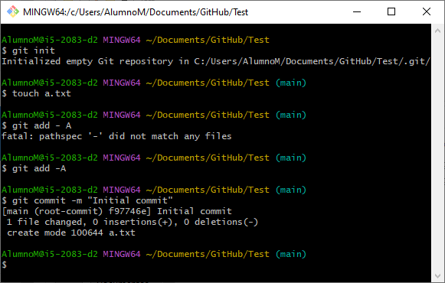
Crearemos un repositorio en github al cual subiremos nuestra carpeta.
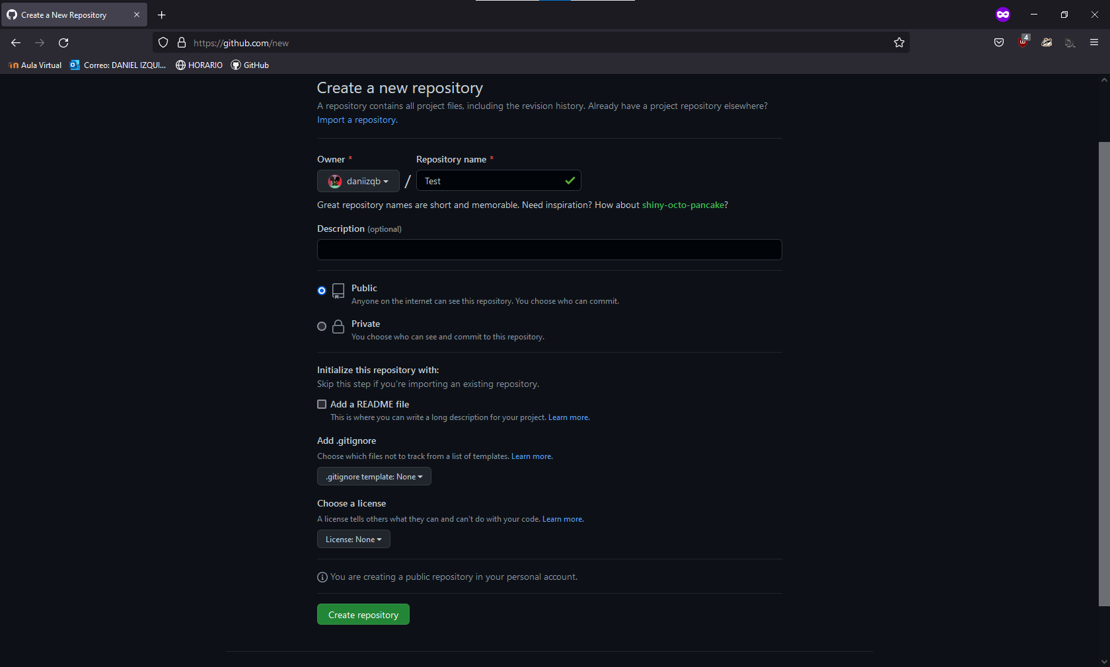
Añadiremos nuestro repositorio en github a la carpeta en la que estamos trabajando con el comando:
git remote add origin [url del repositorio].
Realizaremos el push con el comando: git push origin main
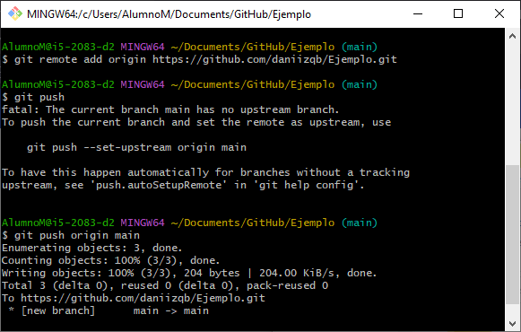
Para comprobar la sincronización del git crearemos algún archivo desde github.
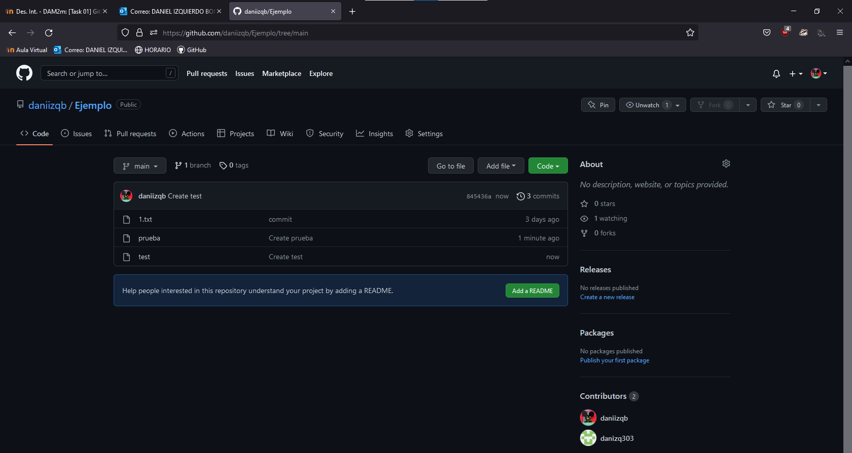
Descargaremos los cambios con el comando: git pull origin main.
